**武汉理工大学**

**实验指导书**

实验名称：光纤光栅温度传感器标定实验

实验目的

理解光纤光栅传感器感温原理，分析热膨胀效应对波长的影响；确定光纤光栅波长变化与温度变化之间的线性系数，为光纤光栅温度传感器使用提供准确的灵敏度系数。

实验原理

光纤布拉格光栅是应用最广泛的光纤光栅，通常是用全息干涉法或者相位掩膜法被制造出来。光纤光栅在纤芯内沿轴向形成折射率变化并具有周期性，且只对符合布拉格条件的波长附近的窄带光具有反射作用，如图1所示。

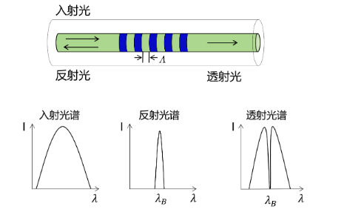

图 1 布拉格光栅结构及反射投射特性

研究该中心波长的影响因素为光纤光栅传感建立基础，根据耦合原理，反射光中心波长满足以下公式：



式中为反射光的中心波长，为纤芯有效折射率，Λ为光纤光栅的周期。

布拉格光栅反射光的中心波长只受到光栅的有效折射率和周期的影响，当环境发生温度改变时，这些变化会直接影响到光纤光栅的有效折射率和周期性结构，进而导致中心波长的相应偏移。对（1）式进行全微分：



式中，表示光纤光栅中心波长的偏移量。当仅考虑温度变化对光栅中心波长影响时，表示温度变化引起的热光效应对纤芯有效折射率的影响，表示温度引起的热膨胀效应对光栅周期的影响。

热光效应引起的纤芯有效折射率变化可表示为：



式中，为光纤材料的热光系数，它表示有效折射率随温度的变化率。为温度变化。

热膨胀效应引起光栅周期的变化可以表示为：



式中，为光纤材料的热膨胀系数，它表示光栅周期随温度的变化率。

综上，光栅中心波长的变化量可以表示为：



其中，，为布拉格光纤光栅的温度系数。

实验装置及内容

实验装置:本实验包含光纤光栅温度传感器套装（包含加热装置、温度显示模块及FBG），光纤光栅解调仪（频率10HZ，16通道）。

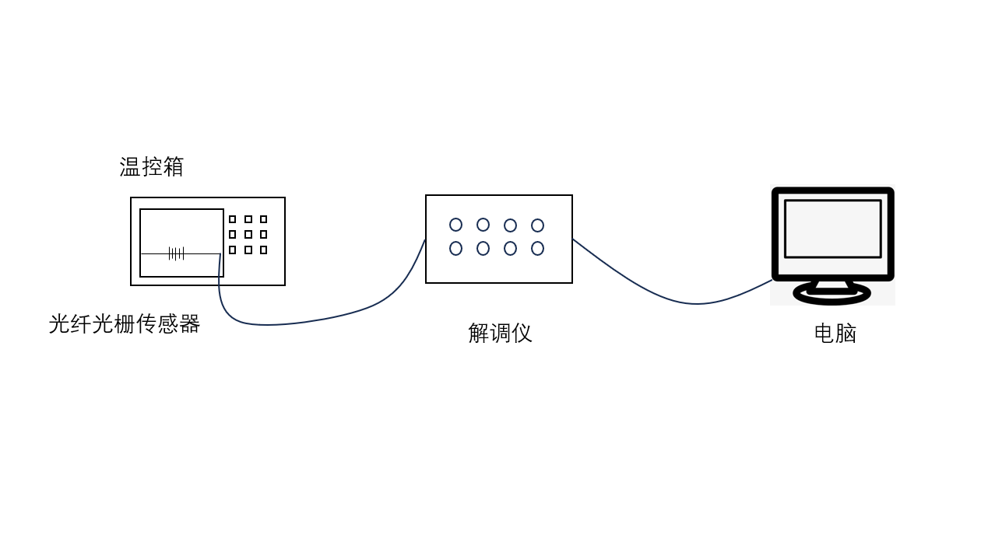实验内容：通过记录不同温度下，光纤光栅反射光谱中心波长变化情况，根据公式（5）计算光纤光栅的温度系数。如下实验示意图所示，搭建系统，操作设备，记录数据，完成对传感器标定。

实验原理图

实验步骤

1. 实验准备：
   1. 检查实验装置是否完好。光纤端口防尘盖是否紧闭。检查光纤端面是否清洁。
   2. 实验接线，用酒精擦拭光纤端面，将光纤与实验台上的端口连接。
   3. 启动电脑内解调软件并与解调仪信息传输设备通信，根据实验台对应的端口号与解调仪建立连接。
   4. 设定光纤光栅解调软件观察端口，确认光栅反射峰数据出现。
   5. 在不同的温度条件下记录光纤光栅反射波长的信息。
2. 标定实验：
   1. 在确保光纤与解调仪正常连接后，打开温度传感器开关。
   2. 控制温控箱温度，本次实验设置了五个温度点，温度设置步骤为30℃加热到37℃，在37℃保温2min，记录波长数据；37℃加热到44℃，在44℃保温2min，记录波长数据；44℃加热到51℃，在51℃保温2min，记录波长数据；51℃加热到58℃，在58℃保温2min，记录波长数据。58℃加热到65℃，在65℃保温2min，记录波长数据。往后的温度可以自行记录。
3. 数据处理：

将所得数据进行汇总，处理计算最后得到灵敏度。

实验记录表

|  |  |  |  |  |
| --- | --- | --- | --- | --- |
| 温度/℃ | 中心波长/pm | | | |
| 第一次 | 第二次 | 第三次 | 平均值 |
|  |  |  |  |  |
|  |  |  |  |  |
|  |  |  |  |  |
|  |  |  |  |  |
|  |  |  |  |  |
|  |  |  |  |  |
|  |  |  |  |  |

数据处理表

|  |  |
| --- | --- |
| 温度差/℃ | 中心波长差/pm |
|  |  |
|  |  |
|  |  |
|  |  |
|  |  |
|  |  |
|  |  |

实验结果

对实验数据进行分析，如线性度、灵敏度等传感器参数，对实验数据进行线性拟合（绘制中心波长-温度关系图），并分析其线性度。

实验讨论（可自己命题）

问题1 实验结果中波长与温度的关系曲线是否理想？若出现非线性误差，可能是由哪些物理因素导致的?如何减小这些因素的影响？

问题2 实验中为什么要擦拭光纤端面？如果缺少该步骤会带来什么影响？